841226400736
АЛПЫСБАЕВА Перизат Алтынбековна,
«№ 272 орта мектебі» КММ
тарих пәні мұғалімі мұғалімі.
Қызылорда облысы, Қармақшы ауданы

ҚАЗАҚСТАННЫҢ САЯСИ-ӘЛЕУМЕТТІК ЖӘНЕ МӘДЕНИ ӨМІРІНДЕГІ ҚАЗАҚСТАН ХАЛҚЫ АССАМБЛЕЯСЫНЫҢ РӨЛІ
Оқу бағдарламасына сәйкес оқыту мақсаты: |  | 11.2.2.4 Ұлттық бірлікті және қазақстандық бірегейлікті нығайтудағы Қазақстан халқы Ассамблеясының рөлін сипаттау
Сабақтың мақсаты |  | Қазақстан халқы Ассамблеясының қызыметі туралы біледі, Қазақстандағы тұрақтылық пен келісімді қалыптастырудағы Ассамблеяның роліне талдау жасайды
Құндылықтар |  | Әділдік және жауапкершілік айы;
Апта дәйексөзі: |  | Тәннің ләззаты - саулығында,  Жанның ләззаты - білімінде
Сабақтың барысы
Сабақтың кезеңі//  уақыты | Педагогтің әрекеті |  | Оқушының әрекеті | Бағалау | Ресурстар
Ұйымдастыру  Өзін-өзі тексеру  Өткен білімді еске түсіру | Сәлемдесу. Жағымды ахуал орнату.  Сабақтың тақырыбын және оқу мақсаттарын айтып өту.  Сұрақ-жауап  1.Қазақстан халқы Ассамблеясының құрылу тарихына тоқталыңыз.  2 Қазақстан халқы Ассамблеясының негізгі міндеттері қандай?  3.Қазақстан халқы Ассамблеясының құрылымы мен қызметі қандай? |  | Оқушылар өз ойларын ортаға салады.  Оқушылар жауаптары арқылы жаңа тақырыпқа көшу | мадақтау | QR-код
Жаңа білім | Бейнематериал: Қазақстан халқы Ассамблеясының тәжірибиесі әлем алдында  - Эксперттің пікірі қандай?  - Әлем алдында беделі?  Топпен жұмыс. Жоба қорғау  1 топ  Қосымша деректі пайдаланып, өздерің туған, өскен өлкелеріңдегі аудан, қала немесе аймақтық этномәдени бірлестік туралы айтып беріңдер.  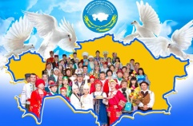  2 топ  Елде бейбітшілік пен келісімді одан әрі нығайтуға қатысты қандай ұсыныстарың бар?  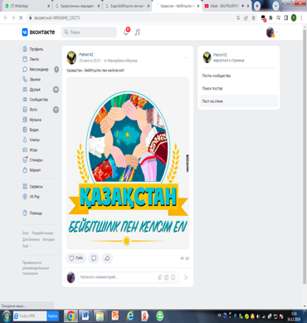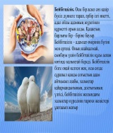  3 топ  Қазақстанның медиадағы бейнесі    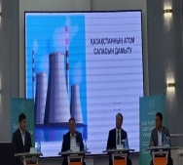  Жеке жұмыс  Құжатпен жұмыс  Берілген сілтемені қолданып, Қазақстан халқы Ассамблеясы туралы заңның құрылымын сипаттаңыз.  http://adilet.zan.kz/kaz/docs/Z080000070_  Қазақстан халқы Ассамблеясы туралы  Қазақстан Республикасының 2008 жылғы 20 қазандағы N 70-IV Заңы.  Басқару органдары Ассамблея қызметінің негізгі бағыттары Ассамблеяның мақсаты |  | Оқушылар өз ойларын ортаға салады  Дескриптор:  1.Қосымша деректерді пайдаланады.  -Өзінің туған өлкесіндегі этномәдени бірлестік туралы біледі.  -Тапсырманы креативті түрде жұмыс орындап тақырыпты ашады.  2.Елде бейбітшілікпен келісімді одан әрі нығайтуға қатысты 2,3 ұсыныс жаза алады.  -Креативті түрде жұмыс орындап тақырыпты ашады.  3.Қазақстанның медиадағы бейнесін анықтайды.  -Әлемдік медиадағы бейнесін анықтайды.  -Топпен бірлесе отырып креативті жұмыстанады  Дескриптор:  Қазақстан халқы Ассамблеясы туралы заңның құрылымын сипаттайды; | ҚБ Мұғалім оқушылар жауабын мұқият тыңдап кері байланыс беріп отырады  Мадақтау | https://www.youtube.com/watch?v=MT1rB2kwgBI  https://assembly.kz/  http://adilet.zan.kz/kaz/docs/Z080000070_  Презентация
Бекіту | Сабақты қорытындылау  WortwaII платформасы сұрақ-жауап https://wordwall.net/ru/resource/83707491  Үйге тапсырма  «Қазақстан халқы Ассамблеясы-татулық пен бірліктің кепілі» деген пікірді ПТМС формуласы арқылы талдау. |  | Сабақтың тақырыбын қорытындылайды | «Ең үздік жауап» | 
Кері байланыс | «Нысана» әдісі  - Менің сабақта түсінгенім  - Менің түсінбей қалғаным  - Жаңадан білген 1 факт  - Мен келесі сабақта білгім келеді? |  | Тақырып бойынша түсінгенін, түсінбей қалғанын, жаңадан білген 1 фактын, білгісі келетінін жазады | Оқушылар бағалай критерийлерімен өз деңгейлерін бағалайды | 